Информация об авторе:
Гарипова Алина Булатовна
Магистрант 2-го курса
Казанского (Приволжского) федерального университета, г. Казань
alina.stud@mail.ru

Опыт и противоречия системы образования Голландии

Аннотация: В статье анализируется система голландского образования как самостоятельный феномен, а также в контексте европейского образования. Статья фокусируется на таких его характеристиках, как свобода образования, нео-либеральная политика, раннее распределение по школам и обучение иммигрантов.
Ключевые слова: система образования, образование в Голландии, Болонский процесс, Европа 2020, обучение иммигрантов.

Голландское образование актуально и признано во всем мире благодаря высокому качеству. Другая основная его характеристика это свобода образования: свобода организации школ и свобода выбора основных принципов школ, нефиксированные методики преподавания. Этапы начальной и средней школы финансируются государством, даже если школа считается частной. В последнее десятилетие развивается нео-либеральная политика, соответственно, для современной Голландии актуально разделение в образовании. Другие противоречивые моменты – раннее распределение по школам и обучение иммигрантов.
Изначально образование в Голландии имело выраженный религиозный характер. Католические и Протестантские школы (как и Либеральные) много лет боролись за равное государственное финансирование, что и было достигнуто Конституцией 1917 года [3]. Последствием этого стала приватизация – частные школы стали также финансироваться государством, доля частных школ достигла отметки в 70% и своих позиций не теряла [1, С.307]. Еще одной тенденцией является корпоративизм. Так, в Голландии совещательные органы, различные комитеты, команды по инновациям в сфере образования все связаны одной большой сетью.
Как было отмечено ранее, свобода образования подразумевает право открытия школы и определения тех принципов (идеалогических, религиозных или образовательных), на которых она будет базироваться. Так, государственные школы в Нидерландах открыты для всех обучающихся, несмотря на какие-либо личные убеждения, когда как частные школы имеют право отказать в зачислении, если кандидат и его взгляды (или взгляды родителей) не соответствуют пропагандируемым в данной школе. Как следствие свободы образования, образовательная программа в частных школах так же формируется по усмотрению управления школы. Однако отметим, что Министерство образования, культуры и науки Голландии регулярно устанавливает определенные государственные стандарты качества, которые, естественно, рекомендуется принимать в расчет.
Говоря о частных нерелигиозных школах, в данном секторе кроме реформистских учебных заведений с традиционными подходами (вроде Далтонской школы) есть широкий спектр инновационных школ, например, билингвальные, европейские, для одаренных детей. Согласно голландской системе, школы не должны контролироваться только государством – это ведет к стандартизации [7]. Во времена же глобализации студенты нуждаются в пространстве для разнообразия и креативности. Так, во-первых, учебные заведения не должны ограничивать учеников каким-либо образом – необходимы центры повседневной заботы о детях, спортивные секции, библиотеки – и всё под эгидой «широкого образования». Во-вторых, в такой ситуации школы и родители становятся естественными партнерами. Такое отношение к образовательной среде (через призму «свободы образования») становится своеобразным экспортом – многие страны, в первую очередь европейские, берут на вооружение голландскую систему.
Следующий важный момент – это организация обучения и переходов на следующие этапы в структуре образования (См. Табл.1).
Таблица 1
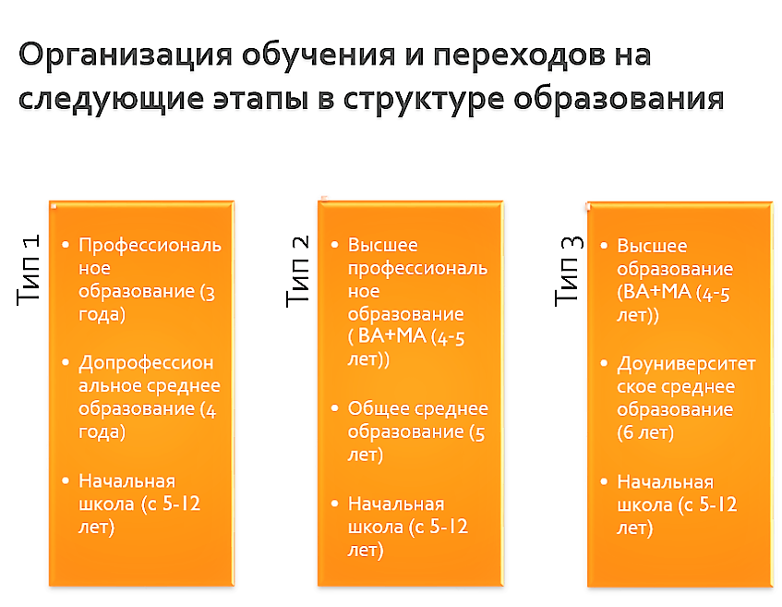
Большинство голландских детей приводят в начальную школу, когда им исполняется 4 года (до этого возраста посещается детский сад), хотя возраст обязательного обучения – 5 лет [1, С.309]. Начальная школа длится 8 лет. Для детей, которым необходим специальный уход, существует специальное начальное и специальное среднее образование. В 12 лет ученики продолжают обучение в средней школе, которая предлагает несколько альтернатив: допрофессиональное среднее образование (4 года), общее среднее образование (5 лет) и доуниверситетское среднее образование (6 лет) (См. Табл.1). Большинство учеников переходит на уровень допрофессионального образования, котрое включает 4 программы – основная, средняя, комбинированная и теоретическая [5]. После данной ступени ученики могут перейти к среднему профессинальному образованию (в возрасте примерно 16 лет). Что касается общего среднего образования, оно дает возможность получения высшего профессионального образования. Доуниверситетское среднее образование готовит учеников к университету. Ступени бакалавриата (3 года) и магистратуры (1-2 года) доступны последовательно после получения общего среднего или доуниверситетского образования. Так, поскольку переходы из одного типа обучения на другое являются редкими, будущая профессия и буквально вся будущая жизнь ребенка определяется в 12 лет. Конкурс на поступление на общее среднее и доуниверситетское образование очень высок (особенно на доуниверситетское), соответственно, большому количеству учеников обучение в университете просто недоступно. Отбор происходит на основе стандартизированных тестов и рекомендаций педагогов.
Таким образом, очевидно, что одна из проблем образования Голландии напрямую связана с характерными чертами голландских школ – с ранним распределением по типам среднего и старшего образования. С одной стороны, защитники данной практики приводят такие аргументы, как высокая самостоятельность и зрелость, культивируемая уже в таком нежном возрасте (12 лет). Оппоненты ссылаются на неравенство, ведь из-за раннего отбора многие ученики практически лишены возможности получить степень магистра, например. Кроме того, это банально противоречит логике – определять всю дальнейшую судьбу человека по тому, чего он добился в 12 лет. Новые реформы направлены на коррекцию этого устоя, рассматриваются возможности объединения типов среднего образования [2]. Другой спорный момент связан со свободой образования и автономией учебных заведений. Такая политика привела к тому, что директор учебного заведения, учителя и другой персонал вынуждены брать на себя огромный организационный груз, а иногда и превышать полномочия.
В последние десятилетия наблюдается тенденция децентрализации и возрастающей автономии из-за политики «свободы образования» и соответствующего переноса вопросов управления собственно на школу. Как уже отмечалось ранее, образовательные учреждения самостоятельно выбирают политику школы, управляют своими ресурсами и прочими делами, обладают относительной автономией при выборе методик преподавания, однако они обязаны отвечать за свою деятельность перед органами управления. Всвязи с глобализацией в Голландии начали вводить реформы, которые, впрочем, не представляют собой ничего особенного (уменьшение учеников в классах, использование технологий в обучении и др.), кроме одной, характерной именно для Голландии [8]. Так, создаются более мягкие условия для возможности перехода с одного типа образования на другое, что, безусловно, является большим шагом вперед и важным шансом для студентов, которые более поздно раскрыли свои сильные стороны.
Касательно обучения иммигрантов, основная проблема заключается в том, что пока в Голландии не существует единого подхода к решению данного вопроса. Одни специалисты считают, что обучение иммигрантов не должно отличаться от обучения местных студентов, другие – что необходим особый деликатный подход. В любом случае, одной из ключевых задач является повышение успеваемости студентов-иммигрантов, которая, очевидно, связана не с недостаточными интеллектуальными способностями, а именно с языковыми трудностями [4]. Так, предлагается введение дополнительных языковых занятий для студентов.
Основная стратегия, влияющая на образование в современной Голландии – это принятая политика «Европа 2020: стратегия разумного, устойчивого и всеобъемлющего роста», фокусирующаяся на следующих пунктах [6].
Переход от «образования на всю жизнь» к «образованию через всю жизнь»
Установленный Европой критерий в 15% для взрослого населения (25-64 лет) для обучения на образовательных программах или на курсах, Голландия с успехом перевыполнила (16,5 %) [1], войдя в топ европейских государств в официальном рейтинге по данному вопросу.
Основные навыки
Задача заключается в уменьшении доли студентов с недостаточными математическими и научными знаниями, а также со слабыми навыками чтения. Здесь Голландия так же входит в топ-5 стран, добившихся значимого прогресса.
Доля получивших высшее и среднее специальное образование
К 2010 году Нидерланды подняли данный показатель до 41,4 % [1].
Итак, Голландскую систему образования можно назвать одной из самых открытых и предприимчивых. Существует большое количество коллабораций, программ академической мобильности. Болонский процесс, безусловно, трансформировал ранее более консервативную систему, тем не менее она не потеряла своей гармоничности. И из года в год возрастающее число иностранных студентов, прибывающих в Голландию для учебы (многие по заботливо предоставленным государством стипендиям), – отличный тому пример. Между тем, в европейских рейтингах голландские студенты подросткового возраста занимают 2-ю позицию по успехам в чтении и математике, 3-ю – в естествознании.

Бибилиография

- Altinyelken, H. K., & Karsten, S. (2015). The Netherlands: structure, policies, controversies. In T. Corner (Ed.), Education in the European Union: pre-2003 Member States (pp. 305-324). (Education around the world). London: Bloomsbury Academic.
- Altinyelken, H.K. & Du bois-Reymond, M. (2012) Early selection and education of the migrants in the Netherlands: A critical discourse analysis. Governance of Educational Trajectories (GOETE) project. Working Paper. Amsterdam: University of Amsterdam.
- Eurydice (2009) Organization of the education system in the Netherlands, 2008/09. Brussels: the European Commission.
- Karsten, S. (2010) “School segregation”, in Equal opportunities? The labour market integration of the children of immigrants. Paris: OECD.
- Ministry of Education, Culture and Science (2009) Key figures 2004-2008. Education, Culture and Science. The Hague: Ministry of Education, Culture and Science.
- Ministry of Education, Culture and Science (2012) Key figures 2007-2011. Education, Culture and Science. The Hague: Ministry of Education, Culture and Science.
- Steen, S. (2012) Ownership, self-organisation and diversity as the main characteristics of independent schools. Keynote address at “New Schools Conference of European Council of National Associations of Independent Schools”, 7-8 November 2012, posted www.ecnais.org/new-schools/.
- VO-Raad [The Dutch Council for Secondary Education] (2011). Segregatie en diversiteit in het onderwijs: effecten en het managen ervan. [Segregation and diversity in education: its effects and management]. Utrecht: VO-Raad.

© А.Б. Гарипова, 2018

